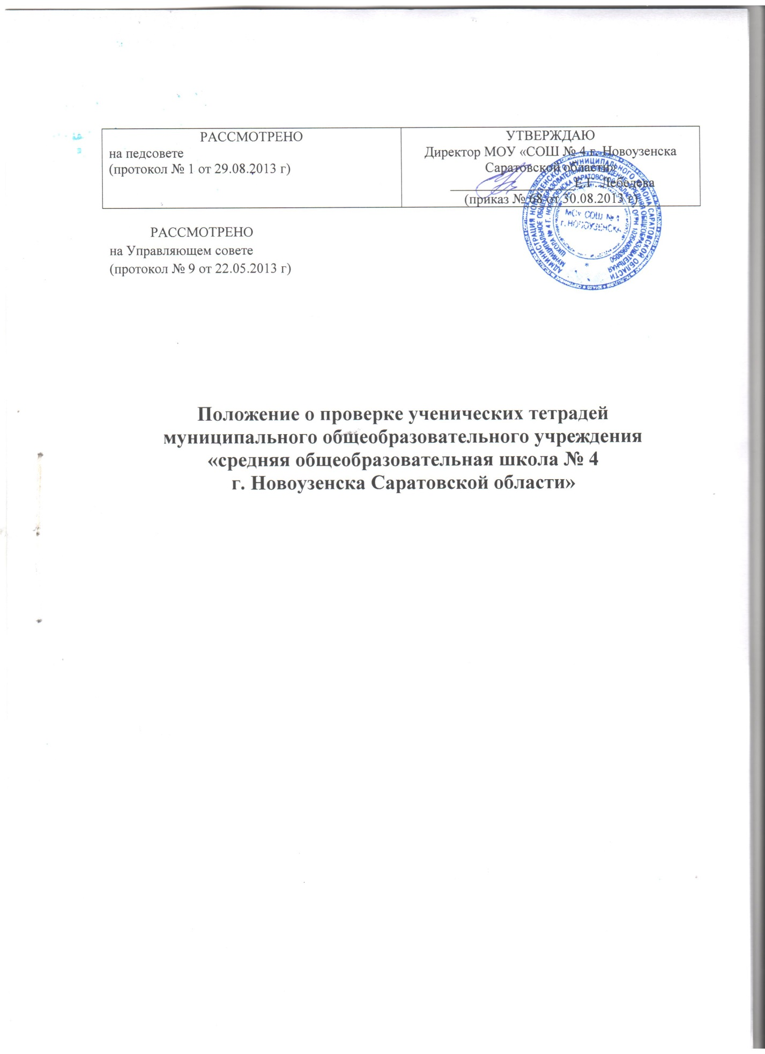

1.Общие положения
1.1. Положение о проверке ученических тетрадей муниципального общеобразовательного учреждения «средняя общеобразовательная школа № 4 г. Новоузенска Саратовской области» (далее –Положение) разработано в соответствии с Федеральным законом от 29 декабря 2012 г. № 273 – ФЗ «Об образовании в Российской Федерации»", санитарно-эпидемиологическими правилами и нормативами СанПиН 2.4.2.2821-10 "Санитарно-эпидемиологические требования к условиям и организации обучения в общеобразовательных учреждениях", Уставом и локальными актами муниципального общеобразовательного учреждения «средняя общеобразовательная школа № 4 г. Новоузенска Саратовской области» (далее- школа).
1.2. Настоящее Положение устанавливает правила ведения ученических тетрадей, проведения текущего контроля и оценивания уровня учебных достижений обучающихся.
2. Количество и назначение ученических тетрадей.
2.1. Для выполнения всех видов обучающих, проверочных, лабораторных и контрольных работ обучающиеся должны иметь следующее количество тетрадей:  Предмет |  | Количество тетрадей
1-4 классы |  | 5-11 классы
Математика | 2 рабочие тетради и 1 тетрадь для контрольных работ |  | 2 рабочие тетради и 1 тетрадь для контрольных работ
Русский язык | 2 рабочие тетради, 1 тетрадь  для контрольных работ (диктантов и изложений) |  | 2 рабочие тетради, 1тетрадь для контрольных работ (диктантов), 1 тетрадь для творческих работ (работ по развитию речи) (сочинений, изложений)
Литературное чтение | Допускается использование рабочих тетрадей на печатной основе, входящих в УМК |  | -
Литература | - |  | 1 рабочая тетрадь
Окружающий мир | Допускается использование рабочих тетрадей на печатной основе, входящих в УМК |  | -
Информатика и ИКТ | Допускается использование рабочих тетрадей на печатной основе, входящих в УМК |  | 1 рабочая тетрадь
ОЗОЖ | Допускается использование рабочих тетрадей на печатной основе, входящих в УМК |  | 1 рабочая тетрадь

Технология | Допускается использование рабочих тетрадей на печатной основе, входящих в УМК |  | 1 рабочая тетрадь
Биология | - |  | 1 рабочая тетрадь, допускается использование и рабочих тетрадей на печатной основе, входящих в УМК
География | - |  | 1 рабочая тетрадь, контурные карты
Химия | - |  | 1 рабочая тетрадь, 1 тетрадь для практических работ, 1 тетрадь для контрольных работ
Физика | - |  | 1 рабочая тетрадь, 1 тетрадь для лабораторных работ, 1 тетрадь для контрольных работ
Иностранный язык | Допускается использование рабочих тетрадей на печатной основе, входящих в УМК |  | 1 рабочая тетрадь, допускается использование и рабочих тетрадей на печатной основе, входящих в УМК
ОБЖ | - |  | 1 рабочая тетрадь
История, обществознание |  | 1 рабочая тетрадь, допускается использование и рабочих тетрадей на печатной основе, входящих в УМК
ОРКСЭ | 1 рабочая тетрадь |  | 1 рабочая тетрадь, допускается использование и рабочих тетрадей на печатной основе
МХК |  | 1 рабочая тетрадь
Музыка | 1 рабочая тетрадь |  | 1 рабочая тетрадь
Предметы школьного компонента (части учебного плана, формируемая участниками образовательного процесса) | 1 рабочая тетрадь |  | 1 рабочая тетрадь

3. Требования к оформлению и ведению тетрадей обучающимися.
3.1. Обучающиеся пользуются стандартными тетрадями, состоящими из 12-18 листов. Общие тетради могут использоваться лишь в 7-11-х классах на уроках по учебным дисциплинам, при изучении которых необходимо выполнение больших по объёму работ.
3.2. Все записи в тетрадях следует оформлять каллиграфическим аккуратным почерком.
3.3. Соблюдать поля с внешней стороны. Размер полей в тетрадях устанавливается учителем исходя из специфики письменных работ по учебному предмету.
3.4. Указывать дату выполнения работы. В 5-11-х классах по русскому языку число и месяц записываются словами в форме именительного падежа. В 5-11-х классах по математике и по остальным предметам допускается запись даты цифрами на полях.
3.5. Обозначать номер задания, указывать, где выполняется работа (классная или домашняя).
3.6. Выполнять аккуратные подчёркивания, условные обозначения, составление графиков и т.д. карандашом, в случае необходимости – с применением линейки.
3.7. Обучающиеся ведут записи в тетрадях синей или фиолетовой пастой. Обучающимся запрещается писать в тетрадях красной пастой.
3.8. Исправлять ошибки следующим образом: неверное написание зачёркивать тонкой горизонтальной линией, вместо зачёркнутого надписывать нужное, или заключать неверное написания в скобки.

4. Требования к учителям-предметникам по проверке письменных работ.
4.1. Проверка знаний и умений обучающихся является обязательной важной частью педагогического процесса и выполняет в нём различные функции: воспитывающую, обучающую, развивающую, диагностическую
4.2. В проверяемых работах по русскому языку и математике учитель отмечает и исправляет допущенные ошибки, руководствуясь следующим:
- При проверке тетрадей и контрольных работ обучающихся 1-4-х классов, слабоуспевающих обучающихся 5-11-х классов зачёркивая орфографическую ошибку, цифру, математический знак, учитель подписывает вверху букву или нужную цифру, знак;
- Пунктуационный ненужный знак зачёркивается, необходимый пишется красной пастой;
- При проверке тетрадей и контрольных работ обучающихся 5-11-х классов учитель только подчёркивает и отмечает на полях допущенную ошибку, которую исправляет сам ученик;
- При проверке изложений и сочинений в 5-11-х классах отмечаются не только орфографические и пунктуационные ошибки, но и фактические, логические, речевые, грамматические.
4.3. При проверке ученических тетрадей учитывать соблюдение обучаемыми единого орфографического режима.

4.4. Обязанности учителей-предметников по проверке ученических тетрадей:
4.4.1. Учитель начальных классов:
- контролирует наличие у обучающихся тетрадей по учебным предметам, соблюдение установленного в школе порядка их оформления, ведения, соблюдение орфографического режима,
- соблюдает порядок проверки рабочих тетрадей обучающихся: в 1-4 классах ежедневно проверяются все классные и домашние работы обучающихся,
- своевременно в соответствии с графиком проводит установленное программой и учебным планом количество контрольных работ,
- проверяет контрольные диктанты и контрольные работы по математике в 1-4 классах к следующему уроку,
- проставляет в классный и электронный журнал все оценки за контрольные работы за то число месяца, когда они проводились,
- проводит работу над ошибками после проверки контрольных работ,
- хранит тетради для контрольных работ обучающихся в течение учебного года.

4.4.2. Учитель русского языка и литературы
- контролирует наличие у обучающихся тетрадей по учебным предметам, соблюдение установленного в школе порядка их оформления, ведения, соблюдение орфографического режима,
- своевременно в соответствии с графиком проводит установленное программой и учебным планом количество контрольных работ,
- соблюдает порядок проверки рабочих тетрадей обучающихся:

а) по русскому языку
5 класс - ежедневно проверяются все домашние и классные работы у обучающихся,
6 класс - 1 полугодие - ежедневно проверяются все домашние и классные работы у обучающихся, 2 полугодие - ежедневно проверяются работы у слабых обучающихся, у всех остальных - наиболее значимые классные работы и все домашние работы,
7-8 классы - ежедневно проверяются работы у слабых обучающихся, у всех остальных - наиболее значимые классные работы и все домашние работы,
9-11 классы - ежедневная проверка работ у слабых обучающихся, у всех остальных наиболее значимые работы с таким расчетом, чтобы все тетради были проверены 2 раза в месяц.
б) по литературе
5-8 классы - проверка тетрадей 2 раза в месяц,
9-11 классы - 1 раз в месяц.
- все виды контрольных работ проверяются у всех обучающихся,
- проставляет в классный журнал все оценки за контрольные работы за то число месяца, когда они проводились,
- учитель соблюдает следующие сроки проверки контрольных работ:
контрольный диктант - проверяется к следующему уроку,
изложение, сочинение - через 2-3 дня после проведения работы,
- организует работу над ошибками после проверки контрольных работ.
- хранит тетради контрольных работ обучающихся в течение учебного года.

4.4.3. Учитель математики:
- контролирует наличие у обучающихся тетрадей, соблюдение установленного в школе порядка их оформления, ведения, соблюдение орфографического режима.
- своевременно в соответствии с графиком проводит установленное программой и учебным планом количество контрольных работ,
- соблюдает следующий порядок проверки рабочих тетрадей обучающихся:

5 класс - ежедневно проверяются все домашние и классные работы у обучающихся,
6 класс - 1 полугодие - ежедневно проверяются все домашние и классные работы у обучающихся, 2 полугодие - ежедневно проверяются работы у слабых обучающихся, у всех остальных - наиболее значимые работы, но не реже 1 раза в неделю и все домашние работы,
7-8 классы - ежедневно проверяются работы у слабых обучающихся и наиболее значимые - у всех остальных, но не реже 1 раза в неделю,
9-11 классы - ежедневная проверка работ у слабых обучающихся, у всех остальных проверяются наиболее значимые работы с таким расчетом, чтобы все тетради были проверены 2 раза в месяц.
- все виды контрольных работ проверяются у всех обучающихся,
- проставляет в классный и электронный журнал все оценки за контрольные работы за то число месяца, когда они проводились,
- учитель соблюдает следующие сроки проверки контрольных работ:

5-8 классы: работы проверяются к уроку следующего дня,
9-11 классы: работы проверяются либо к уроку следующего дня, либо через 1 урок.
- организует работу над ошибками после проверки контрольных работ,
- хранит тетради для контрольных работ обучающихся в течение учебного года.

4.4.4. Учитель истории, обществознания, мировой художественной культуры:
- контролирует наличие у обучающихся тетрадей и других пособий по учебным предметам, соблюдение установленного в школе порядка их оформления, ведения, соблюдение орфографического режима,
- своевременно в соответствии с графиком проводит установленное программой и учебным планом количество письменных работ,
- соблюдает следующий порядок проверки рабочих тетрадей обучающихся: тетради всех обучающихся всех классов проверяются не реже 2 раз в учебную четверть.
- проверяет все виды контрольных и проверочных работ у всех обучающихся,
- проставляет в классный и электронный журнал все оценки за контрольные и проверочные работы за то число месяца, когда они проводились,
- учитель соблюдает следующие сроки проверки контрольных работ:

5-11 классы: работы проверяются к следующему уроку, либо через урок.
- хранит творческие работы обучающихся в учебном кабинете в течение учебного года.

4.4.5. Учитель географии:
- контролирует наличие у обучающихся тетрадей, атласов и других пособий, соблюдение установленного в школе порядка, их оформления, ведения, соблюдение орфографического режима.
- своевременно в соответствии с графиком проводит установленное программой и учебным планом количество письменных работ,
- соблюдает следующий порядок проверки рабочих тетрадей обучающихся: тетради всех обучающихся всех классов проверяются не реже 1-2 раз в учебную четверть.
- проверяет все виды контрольных, практических и проверочных работ у всех обучающихся,
- проставляет в классный и электронный журнал все оценки за письменные работы за то число месяца, когда они проводились,
- учитель соблюдает следующие сроки проверки контрольных работ:

5-11 классы: работы проверяются к либо к следующему уроку, либо через урок.
- хранит творческие работы обучающихся в учебном кабинете в течение учебного года.
4.4.6. Учитель биологии:
- контролирует наличие у обучающихся тетрадей и других пособий, соблюдение установленного в школе порядка, их оформления, ведения, соблюдение орфографического режима.
- своевременно в соответствии с графиком проводит установленное программой и учебным планом количество письменных работ,

- соблюдает следующий порядок проверки рабочих тетрадей обучающихся: тетради всех обучающихся всех классов проверяются не реже 1-2 раз в учебную четверть.
- проверяет все виды контрольных, лабораторных и проверочных работ у всех обучающихся,
- проставляет в классный и электронный журнал все оценки за письменные работы за то число месяца, когда они проводились,
- учитель соблюдает следующие сроки проверки контрольных работ:

5-11 классы: работы проверяются к либо к следующему уроку, либо через урок.
- хранит творческие работы обучающихся в учебном кабинете в течение учебного года.
4.4.7. Учитель физики:
- контролирует наличие у обучающихся тетрадей, соблюдение установленного в школе порядка, их оформления, ведения, соблюдение орфографического режима.
- своевременно в соответствии с графиком проводит установленное программой и учебным планом количество письменных работ,
- соблюдает следующий порядок проверки рабочих тетрадей обучающихся: тетради всех обучающихся всех классов проверяются не реже 1-2 раз в учебную четверть.
- проверяет все виды контрольных, лабораторных и проверочных работ у всех обучающихся,
- проставляет в классный и электронный журнал все оценки за письменные работы за то число месяца, когда они проводились,
- учитель соблюдает следующие сроки проверки контрольных работ:

7-11 классы: работы проверяются к следующему уроку, при количестве работ более 70 – через 1-2 урока. Оценка выставляется за то число, когда была проведена работа.
- хранит тетради для контрольных и лабораторных работ в течение учебного года.

4.4.8. Учитель химии:
- контролирует наличие у обучающихся тетрадей, соблюдение установленного в школе порядка, их оформления, ведения, соблюдение орфографического режима.
- своевременно в соответствии с графиком проводит установленное программой и учебным планом количество письменных работ,
- соблюдает следующий порядок проверки рабочих тетрадей обучающихся: тетради всех обучающихся всех классов проверяются не реже 1-2 раз в учебную четверть.

- проверяет все виды контрольных, лабораторных и проверочных работ у всех обучающихся,
- проставляет в классный и электронный журнал все оценки за письменные работы за то число месяца, когда они проводились,
- учитель соблюдает следующие сроки проверки письменных работ:

8-11 классы: работы проверяются к следующему уроку, при количестве работ более 70 – через 1-2 урока. Оценка выставляется за то число, когда была проведена работа.
- хранит тетради для контрольных и лабораторных работ в течение учебного года,
4.4.9. Учитель английского языка:
- контролирует наличие у обучающихся тетрадей, соблюдение установленного в школе порядка их оформления, ведения, соблюдение орфографического режима.
- соблюдает следующий порядок проверки рабочих тетрадей обучающихся:

2-4 классы – после каждого урока;
5 классы - после каждого урока в течение 1 полугодия и не реже одного раза в неделю во 2 полугодии;
6 классы – после каждого урока у слабых обучающихся, у всех обучающихся тетради должны быть проверены один раз в 2 недели;
7-9 классы - после каждого урока у слабых обучающихся, у сильных - наиболее значимые работы. У всех обучающихся этих классов тетради должны быть проверены раз в две недели.
10-11 классы - тетради всех обучающихся проверяются 1 раз в учебную четверть.
- все виды контрольных работ проверяются у всех обучающихся.
- учитель соблюдает следующие сроки проверки контрольных работ: все письменные контрольные работы обучающихся всех классов проверяются к следующему уроку, а при наличии более 70 работ - через 1-2 урока.
- проставляет в классный и электронный журнал все оценки за письменные работы за то число месяца, когда они проводились.
4.4.10. Учитель информатики:
- контролирует наличие у обучающихся тетрадей, соблюдение установленного в школе порядка их оформления, ведения, соблюдение орфографического режима.
- соблюдает следующий порядок проверки рабочих тетрадей обучающихся: тетради всех обучающихся всех классов проверяются не реже 1-2 раз в учебную четверть.
- все виды проверочных работ проверяются у всех обучающихся
- учитель соблюдает следующие сроки проверки контрольных работ: все письменные контрольные работы обучающихся всех классов проверяются к следующему уроку, а при наличии более 70 работ - через 1-2 урока.
- проставляет в классный и электронный журнал все оценки за письменные работы за то число месяца, когда они проводились.
4.4.11. Учитель технологии:
- контролирует наличие и правильности ведения обучающимися тетрадей по предмету.
- осуществляет выборочную проверку тетрадей, однако каждая тетрадь должна проверяться не реже 1-2-х раз за учебную четверть.
- все виды проверочных работ проверяются у всех обучающихся,
- проставляет в классный и электронный журнал все оценки за письменные работы за то число месяца, когда они проводились.
4.4.12. Учитель изобразительного искусства:
- контролирует наличие у обучающихся альбомов для рисования.
- проверяет каждую работу у обучающихся всех классов.
- проставляет в классный и электронный журнал все оценки за письменные и наиболее значимые работы за то число месяца, когда они проводились.

4.4.13. Учитель основ безопасности жизнедеятельности:
- контролирует наличие и правильности ведения обучающимися тетрадей по предмету.
- осуществляет выборочную проверку тетрадей, однако каждая тетрадь должна проверяться не реже 2-х раз за учебную четверть.
- все виды проверочных работ проверяются у всех обучающихся.
- проставляет в классный и электронный журнал все оценки за проверочные работы за то число месяца, когда они проводились.

4.4.14. Учитель музыки:
- контролирует наличие и правильности ведения обучающимися тетрадей по предмету.
- осуществляет выборочную проверку тетрадей, однако каждая тетрадь должна проверяться не реже 2-х раз за учебную четверть.
- все виды проверочных работ проверяются у всех обучающихся.
- проставляет в классный и электронный журнал все оценки за проверочные работы за то число месяца, когда они проводились.

4.4.15. Учитель, ведущий предметы школьного компонента (части учебного плана, формируемая участниками образовательного процесса):
- контролирует наличие и правильности ведения обучающимися тетрадей по предмету.
- осуществляет выборочную проверку тетрадей, однако каждая тетрадь должна проверяться не реже 1-2-х раз за учебную четверть.
- все виды проверочных работ проверяются у всех обучающихся.
- проставляет в классный и электронный журнал все оценки за проверочные работы за то число месяца, когда они проводились.

4.5. При выполнении работ учащимся не разрешается писать на полях (за исключением пометок на полях во время записи лекций в старших классах). Обязательным является соблюдение правила «красной» строки в тетрадях по всем предметам.
4.6. Дата выполнения работы записывается в строку арабскими цифрами и названием месяца в тетрадях по математике в 1-4-м классах, прописью – в тетрадях по русскому языку в 3-11-м классах, цифрами на полях или в строке в тетрадях по остальным предметам.
4.7. На каждом уроке в тетрадях следует записывать его тему, а на уроках по русскому языку, математике, алгебре, геометрии, физике, химии и т.п. – указывать вид выполняемой работы (классная, домашняя, самостоятельная, диктант, изложение, сочинение и т.д.).
4.8. При выполнении заданий в тетрадях учащиеся должны указывать номер упражнения, задачи, вопроса.
4.9. Учащиеся ведут записи в тетрадях синей или фиолетовой пастой. Черная или зеленая паста, карандаш могут быть использованы при подчеркивании, составлении графиков и т.д. Учащимся запрещается писать в тетрадях красной пастой.

